Doklad OJE - 2330   ODBĚRATEL - fakturační adresa  Národní galerie v Praze  Staroměstské náměstí 12  110 15 Praha 1  Zřízena zákonem č. 148/1949 Sb. o Národní galerii v Praze  IČ 00023281 DIČ CZ00023281  Typ Příspěvková organizace | Číslo objednávky 2330/ 2023 OBJEDNÁVKA
 | DODAVATEL  HartSoft s.r.o.  Jeřabinová 297/4  150 00 Praha 5  Česká republika  IČ 17152216 | DIČ CZ17152216
 | 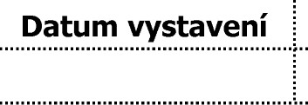Požadujeme :  Termín dodání  Způsob dopravy  Způsob platby  Splatnost faktury | 04.08.2023 Číslo jednací  Smlouva | 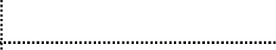  OBJEDNAVKA
 |  | 1.08.2023 - 31.12.2023
 |  | Platebním příkazem
 |  | 30 dnů od data doručení
Mapování prostředí kyberbezpečnosti NG
Položka Množství MJ %DPH Cena bez DPH/MJ DPH/MJ Celkem s DPH
Mapování prostředí kyberbezpečnosti NG 1.00 21 95 400.00 20 034.00 115 434.00
Vystavil (a) Přibližná celková cena 115 434.00 Kč
XXXXXXXXXXXXXXXX
E-mail: XXXXXXXXXXXXXXXXXXXXXX
Razítko a podpis
Dle S 6 odst.1 zákona c. 340/2015 Sb. o registru smluv nabývá objednávka s předmětem plnění vyšší než hodnota 50.000,- Kč bez DPH účinnosti až uveřejněním (včetně jejího písemného potvrzení) v registru smluv. Uveřejnění provede objednatel.
Žádáme obratem o zaslání akceptace (potrvrzení) objednávky.
Potvrzené a odsouhlasené faktury spolu s objednávkou, případně předávacím či srovnávacím protokolem zasílejte na XXXXXXXXXXXXXXXXX
Datum: Podpis: XXXXXXXXXXXXXXX
Platné elektronické podpisy:
08.08.2023 14:36:08 - XXXXXXXXXXXXXX - příkazce operace
09.08.2023 14:09:19 - XXXXXXXXXXXXXX - správce rozpočtu
Číslo objednávky 2330/2023 MÚZO Praha s . r . o. - www.muzo.cz Strana 1

